Título de la materia: | Matemáticas
Nivel: | Bachillerato 1 | Opción: | D
Nombre: |  | Grupo:
Evaluación: |  | N.º:
Calificación: |  | Fecha:

Ejercicio nº 1.-

Efectúa las siguientes operaciones y simplifica:

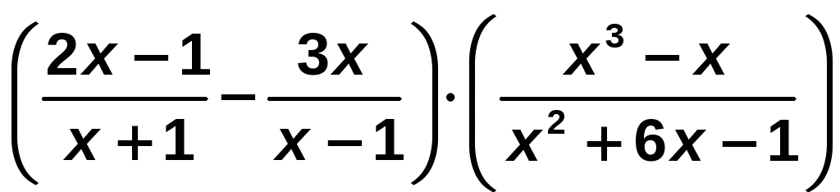

Ejercicio nº 2.-

Resuelve estas ecuaciones:

Ejercicio nº 3.-

Resuelve estas ecuaciones:

Ejercicio nº 4.-

Resuelve la siguiente ecuación:

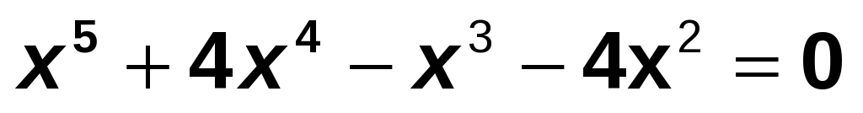

Ejercicio nº 5.-

Obtén las soluciones de cada una de estas ecuaciones:

Ejercicio nº 6.-

Resuelve analíticamente e interpreta gráficamente el sistema de ecuaciones:

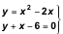

Ejercicio nº 7.-

Resuelve el siguiente sistema:

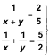

Ejercicio nº 8.-

Obtén las soluciones del siguiente sistema:

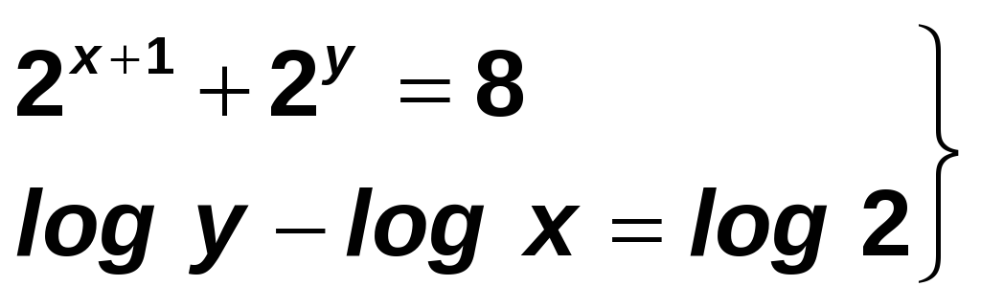

Ejercicio nº 9.-

Encuentra la solución del siguiente sistema de ecuaciones, aplicando el método de Gauss:

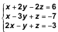

Ejercicio nº 10.-

Justifica, usando el método de Gauss, que el siguiente sistema de ecuaciones no tiene solución (es incompatible):

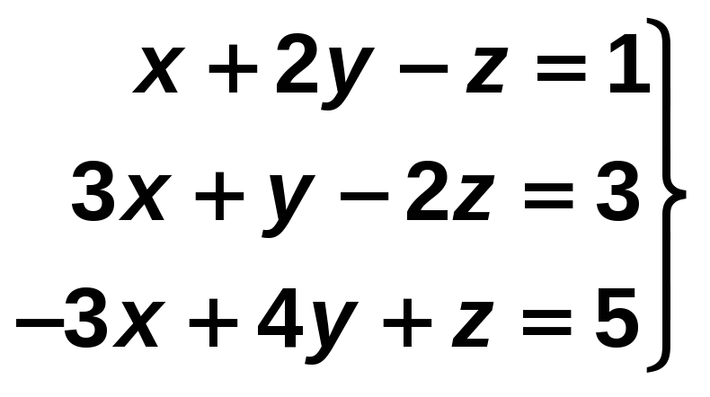

Ejercicio nº 11.-

Un comerciante compró dos artículos por 30 euros y los vendió por 33,9 euros. En la venta del primer artículo obtuvo un 10 % de beneficio y en la venta del segundo artículo ganó un 15 %. ¿Cuánto le costó cada uno de los artículos?

Ejercicio nº 12.-

Resuelve e interpreta gráficamente la siguiente inecuación:

− 2x + 4 ≤ − 2

Ejercicio nº 13.-

Encuentra la solución de la siguiente ecuación:

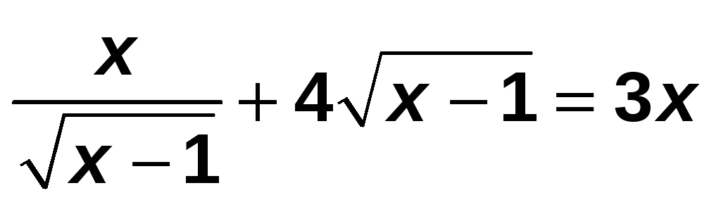

Ejercicio nº 14.-

¿Qué números cumplen que la suma de su logaritmo decimal y el inverso de dicho logaritmo es 2,5?

Ejercicio nº 15.-

Resuelve la siguiente ecuación:

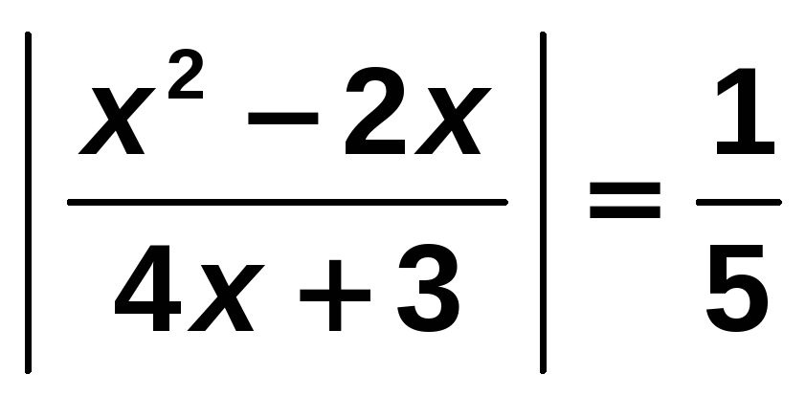

Ejercicio nº 16.-

Resuelve el siguiente sistema de ecuaciones:

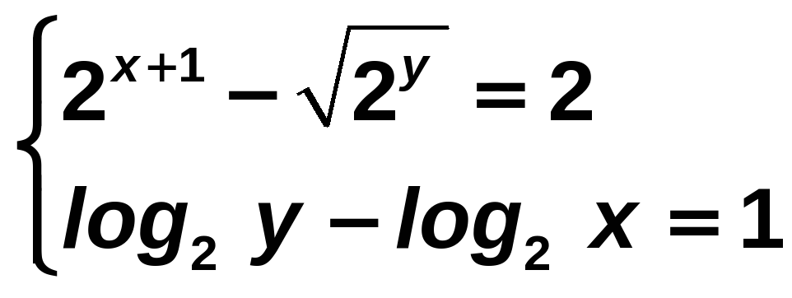

Ejercicio nº 17.-

Calcula dos números enteros, sabiendo que la suma de sus inversos es igual a 4/3 y que, si sumamos el cuadrado de uno de ellos con el otro, obtenemos 4.

Ejercicio nº 18.-

Resuelve la inecuación:

